Муниципальное бюджетное образовательное учреждение
Починковская средняя общеобразовательная школа

Социальный проект

«Покормите птиц зимой»
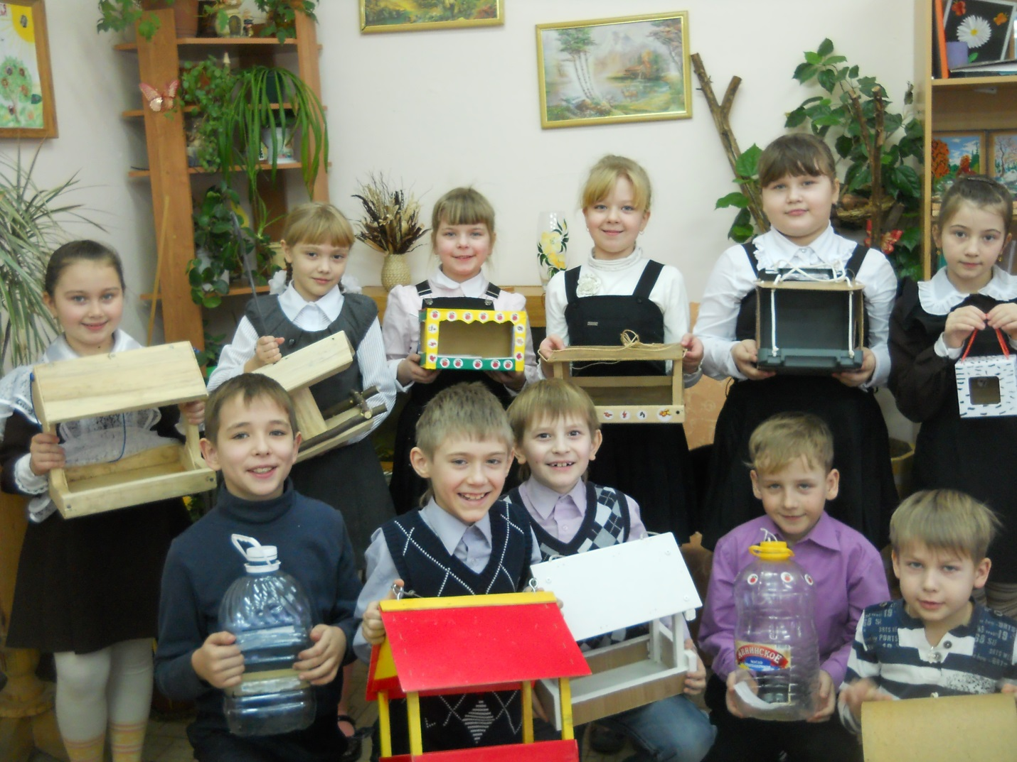
Подготовили ученики 2 «а» класса
Руководитель: Кудасова О. А.

2012 г

Пояснительная записка

Тема проекта: «Покормите птиц зимой»

Изучение общественного мнения и определение актуальной социальной проблемы.

Анкетирование учащихся:

Пронумеруйте мероприятия, какие вы считаете самыми необходимыми в зимний период, в порядке значимости.
- Построить снежный городок.
- Залить каток.
- Проложить лыжню.
- Поиграть в снежки.
- Расчистить дорожки.
- Смастерить кормушки для птиц.

В результате анкетирования получились следующие результаты:

73% детей считают первоочередным делом - сделать кормушки.

Зима – трудный период в жизни птиц. Особенно в наших суровых краях зимы холодные и голодные. Птицам необходима помощь.
Многие из них улетают на зиму за тридевять земель. Когда у нас зима, там цветут цветы и светит теплое солнце.
Мы задались вопросом: всё ли мы знаем о птицах, которые остаются зимовать в наших краях? А может быть, птицы улетают на юг не потому, что становится холодно? Ведь за счёт температуры своего тела они могут выдерживать сильные морозы. Отлёт большинства птиц, возможно, связан с отсутствием необходимого количества корма.
Наблюдения за птицами зимой позволили выдвинуть гипотезу:
Если постоянно подкармливать зимующих птиц, то можно помочь им пережить холодный период года, когда птицам сложно добывать корм из–под снега. Также можно сохранить их численность.
Проблема: как помочь птицам выжить в зимних условиях?
Цель проекта: Воспитывать защитников природы, дать экологические знания, научить быть милосердными.
Задачи проекта:
- Привлечь внимание родителей и детей к помощи зимующим птицам;
- Формировать у детей умения и навыки по уходу за птицами в зимний период;
- Воспитывать заботливое отношение, способствовать усвоению правил поведения при общении с птицами;
- Развивать чувственно-эмоциональную реакцию на окружающую среду.
Сроки работы: ноябрь – январь
Методы и приёмы:
- наблюдения;
- сбор информации;
- работа с литературой;
- экскурсии;
- обработка собранной информации;
- творческая работа.
План работы над проектом:
- Довести до участников проекта важность данной проблемы;
- Создание творческих групп;
- Совместное составление плана работы над проектом.
- Подбор методической и художественной литературы, иллюстративного материала;
- Проведение конкурса на лучшую кормушку.
- Развешивание кормушек и создание природоохранной зоны для птиц на территории парка около школы.

Основные риски от внедрения проекта:

Риски | Пути их преодоления
Кормушки могут быть разрушены местными жителями | Призыв к бережному отношению к объектам природы.
Кормушки могут быть испорчены подростками | Повышение эффективности воспитательной работы: проведение акций, собраний, бесед по охране окружающей среды.
Кормушки могут быть испорчены метеоусловиями. | Принять меры для безопасного расположения изготовленных кормушек.

Результат проекта.
- Участие в проекте всех учащихся класса и их родителей.
- Организация на территории школьного учреждения природоохранной зоны для птиц.
- Повышение экологического сознания у всех участников проекта.
- Приняли решение продолжить заботиться о птицах и начать весной следующий проект: « Новоселье для птиц»

Описание проекта.
1. Теоретический этап.
Задачи: расширить представления о жизни зимующих птиц в условиях сельской местности, о приспособленности, особенностях их поведения и питания.
На дворе стоит зимняя стужа. Все дорожки покрылись снежным ковром. Пруд покрыт льдом. Ночью бывают сильные морозы. Тяжело в такую пору птицам, которые зимуют в наших краях. Многие птички погибают.
Воробьи держатся вблизи жилья человека, сооружают себе особое зимнее гнездо в щелях домов, под крышами, даже в пустых скворечниках. Как бы ни было голодно, если воробей нашёл корм, он, прежде всего своим щебетом приглашает своих собратьев к обеду.
Синицы селятся в самых разных местах. Любят жить в лиственных лесах, устраивают гнёзда в старых гнёздах белок, в дуплах дятлов. Зимой часто ищут ночлега возле жилых домов. Иногда поселяются и в почтовых ящиках. Зимой птицам могут помочь только люди. Когда ночная температура упадёт до –10 градусов и ниже, синички за ночь теряют 10% собственного веса. Голодные, ослабевшие птицы быстро замерзают. В суровую зиму из 10 синичек выживает только одна. А вот сытой птице и сильный мороз не страшен. Вот и летят птицы поближе к жилью человека. С самого раннего утра им нужен корм.
На ветках рябины устраивают столовую снегири. Кормится ягодами, выедая из них семена, оставляя мякоть.
Основные зимние корма: семечки арбуза, дыни, тыквы, пшеничные отруби, овсяные хлопья, пшено, семена подсолнечника (не жареные, не солёные), сушёные ягоды боярышника, шиповника, крошки белого хлеба, несолёное свиное сало, говяжий жир. Нельзя давать чёрный хлеб.
Мы составили листовку – обращение к ребятам.
Вывод: зимуют в нашей местности, только те птицы, которые приспособились к выживанию в наших суровых зимах.
2. Практический этап
Задачи: сделать и развесить кормушки для птиц, содержать их в чистоте. Следить, чтобы в кормушках постоянно был корм.
Чтобы помочь птицам, надо знать, какие из них зимуют и чем кормятся. При
наличии пищи птицы переносят даже сильные морозы. Потому-то так важны кормушки! Кусочки сала и мяса - для синиц. Но обязательно несолёное. Белый хлеб нужно, предварительно подсушив, мелко растолочь. Дятлы предпочитают семена тыквы и подсолнечника. Воробьи – просо, овёс, пшено. Свиристели, снегири любят полакомиться гроздьями ягод рябины, калины. У каждой птицы свои предпочтения. Главное – не дать им погибнуть от голода в зимнюю стужу, когда найти корм птицам значительно труднее, чем летом.
А они будут нам за это благодарны и очистят наши сады весной от вредителей.

Кормушка
Конечно, можно купить готовую кормушку, но гораздо интереснее сделать ее самим. При изготовлении кормушки не стоит увлекаться слишком сложными и причудливыми конструкциями.

- Самые простые в изготовлении кормушки – из картонных пакетов из---под молочных продуктов. Нужно прорезать в них окошко, отогнуть вырезанный над отверстием клапан.

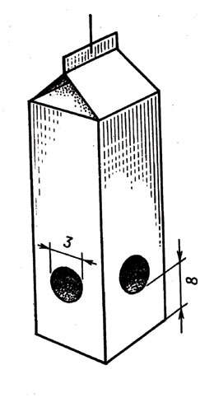
- Удобны различные варианты кормушек – автоматов, в которых пища высыпается постепенно по мере её потребления. Для этого можно применить укреплённую вверх дном пластиковую бутылку.

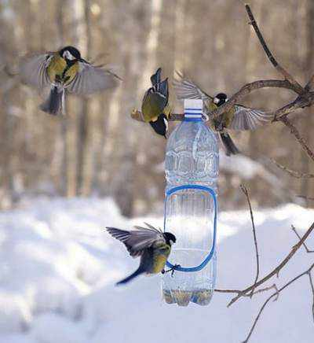

- Кормушку можно сделать из двух небольших кусков фанеры, четырёх брусков и четырёх реек. К брускам сначала крепят дно и крышу, затем – рейки по периметру кормушки. Такие рейки (бортики) необходимы, чтобы порывы ветра не сдували корм. А крыша в самодельной кормушке – элемент обязательный, она защищает пшено, семечки, крошки от дождя и снега. По углам крыши сверлят отверстия и протягивают через них верёвку, при помощи которой кормушка будет подвешиваться.
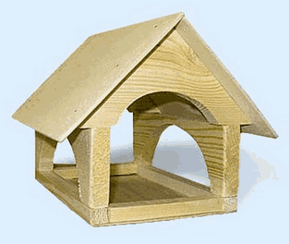
- Даже из старой строительной каски тоже можно сделать превосходную кормушку, если снабдить ее крышей из фанеры. Такую кормушку можно подвесить на ветвях деревьев рядом с вашим домом или в парке.
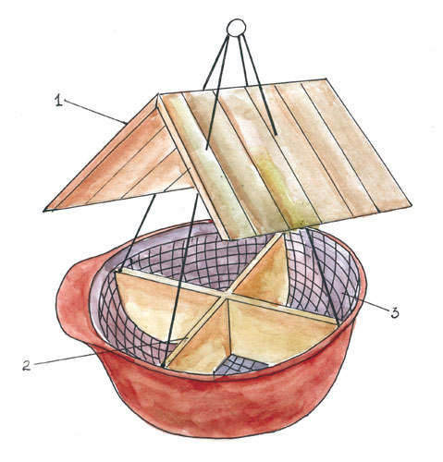
- Подвесная кормушка автоматического наполнения. Корм поступает из широкогорлой стеклянной бутылки по специально прорезанным в кормовом столике углублениям. Крепеж для установки бутылки и кормовой столик для птиц изготавливается из досок. Кормушку можно установить на балконе или прикрепить при помощи проволоки к стволу дерева.
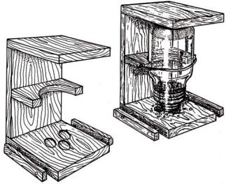
- Кормушка с крышей и двумя полками для корма. Ее устанавливают на земле.
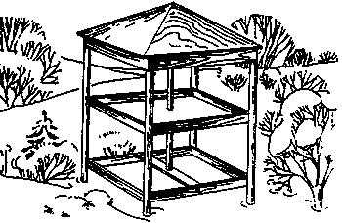
Способы крепления «птичьей столовой» разные. Кормушку можно повесить на ветку дерева или закрепить на стене дома. Главное, выбрать такое место, чтобы оно было закрыто от ветра и недоступно для кошек. Украсив сад, двор или балкон такими кормушками, вы получите истинное наслаждение, наблюдая за пернатыми.
Кормушки можно развешивать на опушках лесопарков, в скверах, во дворах. Маленькую кормушку можно повесить за окном или на балконе. Если вы живете в высотном доме, не смущайтесь: известны случаи, когда синицы посещали кормушки, расположенные даже на 16м этаже. Если вы будете постоянно заботиться о птицах, то они к вам привыкнут, и вы сможете кормить их прямо с руки.
Вывод: зимующие птицы - постоянные гости кормушек.
3. Этап наблюдения
Задача: наблюдать за поведением птиц.
Проведя наблюдения за птицами, мы сделали следующие выводы:
- Число птиц, посещающих кормушки в холодную погоду, больше, чем
птиц, посещающих кормушки в более тёплую погоду.
- Птицы довольно успешно могут противостоять холодам в том случае, если вокруг много подходящего корма.
- В нашей местности рядом с человеком зимуют воробьи, голуби, синицы, сороки; прилетают из леса покормиться снегири.
- Зимуют в нашем крае не все птицы, а только приспособленные к выживанию в жёстких погодных условиях. Возможно, если птиц постоянно подкармливать, то они не улетят в тёплые края.
Наши наблюдения подтверждают гипотезу.

Заключение:
Проведя наблюдения, мы сделали следующие выводы:
1. В нашей местности зимуют только приспособленные к выживанию в холодных погодных условиях птицы.
2. Сытой птице мороз не страшен.
3. Главное правило: не забывать подсыпать корм в кормушки. Нерегулярное наполнение кормушки может вызвать гибель привыкших к подкормке пернатых.
Птицы - наши друзья!

